Статья «Дети наше богатство».

Наступает время нового учебного года. Дети после летних каникул снова начнут проводить значительную часть времени в образовательных учреждениях. По статистике, за время каникул, большинство детей забывают навыки безопасного поведения в быту или школе. Поэтому очень важно напомнить ребятам о мерах пожарной безопасности.
Тот, кто хотя бы раз видел пожар, знает какое это страшное бедствие. Он не только губит материальные ценности, но порой уносит самое дорогое – человеческие жизни. Большинство жертв, особенно дети, гибнут не от огня, а от дыма, насыщенного ядовитыми продуктами сгорания.
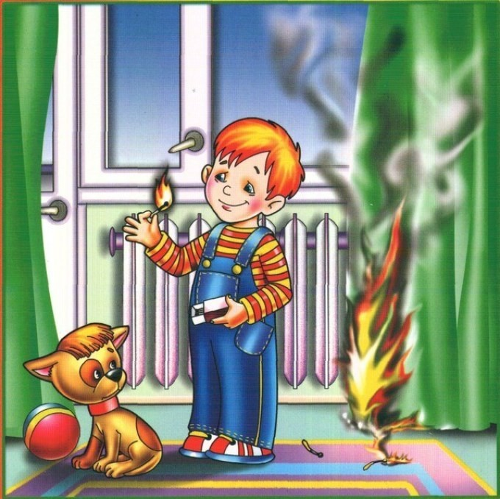
Шалость детей с огнем – довольно распространенная причина пожара. Ребенок, оставшись без присмотра, может взять спички и, подражая взрослым, поджечь бумагу, включить в розетку электрический нагревательный прибор или даже устроить костер. Виноваты в этом, конечно, родители, которые оставляют одних детей в квартире, не прячут от них спички, не контролируют поведение детей, не следят за их играми, а иногда, потакая детским капризам, разрешают играть со спичками, поручают разжигать или присматривать за горящими конфорками газовой плиты, топящимися печами, работающими электробытовыми приборами.
Особенно опасны игры детей с огнем в местах, скрытых от глаз взрослых: на стройках, чердаках, в подвалах. При этом, как правило, сами виновники при виде пламени, вышедшего из-под контроля, теряются, получают тяжелейшие травмы, а иногда и гибнут.
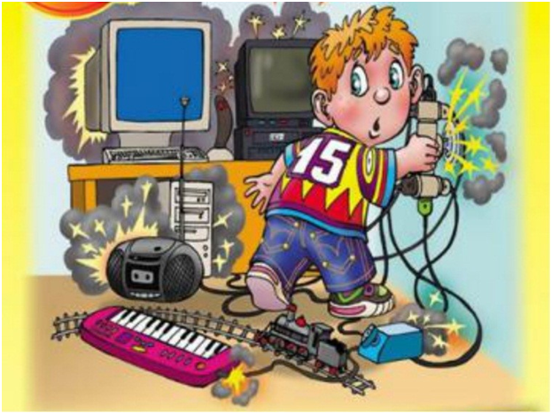
Между тем подобных трагедий возможно избежать. Необходимо постоянно разъяснять ребенку опасность игр с огнем, хранить спички или иные зажигательные принадлежности, а также особо опасные в пожарном отношении изделия, предметы и материалы вне досягаемости детей и по возможности не оставлять детей надолго без присмотра. Ведь обучение - это привитие элементарных навыков осторожного обращения с огнем и умение правильно действовать в случае возникновения пожара. Соблюдение этих правил должно стать для детей таким же обязательным и естественным, как соблюдение санитарно – гигиенических правил. Помочь им в этом обязаны мы, взрослые. Поэтому детям необходимо разъяснять опасность игр и шалостей с огнем, правила предосторожности в обращении с электробытовыми приборами. Научить детей пользоваться первичными средствами пожаротушения (огнетушителями), вызывать на помощь пожарную охрану.
Порой, лозунги и плакаты не дают желаемых результатов, а родители в свою очередь практически не уделяют внимание обучению детей элементарным правилам пожарной безопасности и разъяснению им об опасности и последствиях пожара. Но хуже того, часто сами подают пример небрежного обращения с огнем, а также оставляют детей без присмотра наедине со спичками.
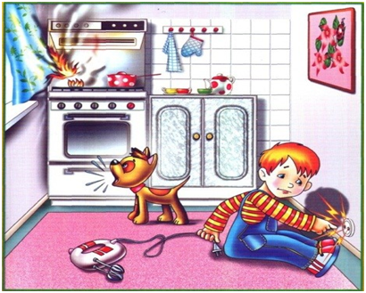
В первую очередь хотелось бы напомнить, что спички (зажигалки) детям не игрушка! Разжигать печи, газовые плиты или разводить костры детям категорически запрещено.
Ни в коем случае не прячьтесь во время пожара под кроватью, в шкафу укромных уголках комнаты. Найти ребенка в задымленных помещениях бывает нелегко.
Не играйте с электронагревательными приборами, это опасно! От электроприборов, включенных в сеть и оставленных без присмотра, часто возникают пожары.
Если пожар случился в твоей квартире — убегай подальше. Не забудь закрыть за собой дверь. Твердо знайте, что из дома есть два спасательных выхода: если нельзя выйти в дверь, зовите на помощь с балкона или окна.
Если на вас загорелась одежда, остановитесь, падайте на землю и катайтесь.
Если вы обожгли руку — подставьте ее под струю холодной воды и позовите на помощь взрослых.
Если в подъезде огонь или дым, не выходите из квартиры. Откройте окно или балкон и зовите на помощь.
Если помещение, в котором вы находитесь сильно задымлено, то намочите платок или полотенце водой и дышите через него, пригнитесь к полу, и двигайтесь по направлению к выходу вдоль стены.
Сообщите о пожаре взрослым или в пожарную охрану по телефону «101» или «112». Назовите свое имя и адрес. Если не дозвонились сами, попросите об этом старших
Ребята! Помните эти правила всегда, разъясняйте их своим друзьям и товарищам. Этим вы окажете помощь работникам пожарной охраны в деле предупреждения пожаров в школах, жилых домах, в лагерях.
Пожар может возникнуть в любом месте и в любое время. Поэтому к нему надо быть всегда подготовленным. Мы предлагаем вам запомнить простейшие правила, которые могут спастись от огня и дыма.
Дорогие ребята, соблюдая несложные меры пожарной безопасности, вы не только обеспечите себе безопасное детство, но и послужите примером младшим и даже старшим поколениям.

Государственный инспектор
Емельяновского района по
пожарному надзору
Михаил Шегеда

